Fiche de présentation

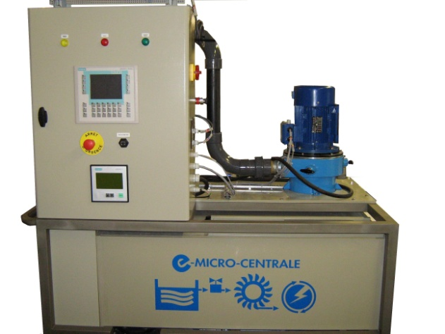
RÉFÉRENTIEL

Fonction 5 : ESSAI - MISE EN SERVICE - CONTRÔLE
Tâche 5.1 : Contrôler la conformité d’un produit ou d’un travail réalisé et mettre en place des actions correctives
- C01 : Analyser un dossier
- C17 : Mettre en œuvre des moyens de mesurage
- C18 : Interpréter des indicateurs, des résultats de mesure et d’essais
- C13 : Appliquer les normes

Tâche 5.3 : Réaliser les essais et les mesures nécessaires à la qualification d’un ouvrage, d’un équipement
- C04 : Rédiger un document de synthèse
- C17 : Mettre en œuvre des moyens de mesurage
- C18 : Interpréter des indicateurs, des résultats de mesure et d’essais

DONNÉES DISPONIBLES POUR RÉALISER LA TÂCHE
- Le dossier technique.
- Données techniques des fournisseurs (catalogues constructeur).

SITUATION DE TRAVAIL
- Vérification des performances des matériels installés.

- Durée : 4 heures dans l’espace d’Essais de Systèmes.

- Matériel :
- micro centrale
- documentation technique
- matériels de mesurage

SITUATION PROBLEME :

Dans une centrale hydroélectrique, l’énergie électrique de sortie provient de l’énergie hydraulique d’une chute d’eau. Cette transformation d’énergie se fait en deux étapes :

- Une transformation hydraulique / mécanique par l’intermédiaire d’une turbine ;
- Une transformation mécanique / électrique par l’intermédiaire d’une génératrice.

CAHIER DES CHARGES (EXTRAIT) :

ENNONCÉ DU BESOIN :

A qui le produit rend-il service ? Sur quoi le produit agit-il ?
Centrale de production
Usagers – Utilisateurs d’énergie électrique
Production d’énergie électrique
Réseau de distribution électrique

Dans quel but ce produit existe-t-il ?

- LE CONTEXTE DE LA DEMANDE, LES OBJECTIFS

- Expertise de l’équipement et analyse des solutions.
- Mise en œuvre d’un équipement électrique.
- Analyse de relevés.
- Comprendre comment s’effectue la transformation de l'énergie hydraulique en énergie mécanique dans une turbine Pelton. Déterminer quels sont les réglages à réaliser pour obtenir un rendement maximum. La turbine est de type Pelton à 6 jets dont certains peuvent être ouvert ou fermé manuellement.

INVENTAIRE DES INFORMATIONS A EXAMINER

Informations techniques :

Documents constructeurs (disponible sur papier ou sur informatique)

CONTRAINTES GLOBALES

Rédaction

Vous êtes dans la situation de l’expert qui doit convaincre, la qualité du document de synthèse (présentation, mise en valeur des résultats) ainsi que la pertinence des commentaires seront fortement appréciées.

- Le déroulement du TP et le compte rendu feront appel à votre esprit critique et curieux.
- Vous ne vous s’en tiendrez pas uniquement aux réponses à la succession de questions mais à un approfondissement de vos connaissances.

Fiche de travail N°1

- Calcul de la puissance hydraulique pour une centrale hydroélectrique réelle

Remarques : Etude à réaliser à l’aide des documents ressources.
Une rivière permet d’alimenter une petite centrale hydroélectrique équipée d’une turbine Pelton.

On trouvera dans les documents ressources :
- le relevé mensuel du débit de la rivière ;
- un schéma de la turbine Pelton ;

Les caractéristiques de l’installation sont les suivantes :
Le débit réservé est fixé à 1/10 du débit annuel moyen.
La hauteur nette de la chute d’eau (50 m) détermine une pression relative p_{B} = 4,9 bars à l’entrée de la turbine.
La turbine possède 6 injecteurs commandés individuellement en TOR (ouvert ou fermé). Lorsqu’un injecteur est ouvert, il assure un débit de 0,77 m³/s.

La puissance hydraulique est égale au produit du débit turbiné en m³/s et de la pression relative en Pascal (1 Pa = 10⁻⁵ bar).

  - Ouvrir avec le logiciel EXCEL le fichier puissance_hydraulique.xlsx.
Compléter le tableau du fichier et transférer le résultat dans votre compte-rendu.
N.B. : Le débit utilisable est le débit théorique maximal de l’eau pouvant être prélevé dans la rivière. Le débit turbiné q_{C} est le débit réel dans la conduite qui dépend directement du nombre d’injecteurs ouverts égal au nombre de jets dans la turbine. La puissance hydraulique fournie à la turbine sera calculée à partir de la pression p_{B} et du débit q_{C}.

  - Vérifier que le débit en aval de la prise d’eau est chaque mois supérieur ou égal au débit réservé.

  - Vérifier que chaque mois, la centrale est en mesure de produite. Expliquer comment la quantité d’énergie produite est adaptée au débit de la rivière.

  - Quelle relation mathématique a-t-on entre la puissance hydraulique P_{H} et le nombre N de jets ?

Fiche de travail N°2

- Relevé de la puissance hydraulique sur Microcentrale

Remarques : Etude à réaliser sur la microcentrale didactique.
Le fonctionnement sera réalisé en mode couplé avec une hauteur de chute réglée à 50 m et le débit du ruisseau à 10 L/s.

  - Connecter la centrale au réseau. Relever lors de l’étape « Production » le débit turbiné, le débit de la surverse, la puissance hydraulique, la puissance électrique active fournie, en fonction du nombre de jets. Vous placerez les résultats dans un tableau que vous insérerez dans votre compte-rendu.
Conseils : Choisir le mode de production couplé. Réaliser les mesurages en régime établi, en utilisant les 2 sous menus « Modèle retenue » et « Données générales » du menu « Paramètres ». Présenter les résultats sous forme de tableau.

  - Calculer pour chaque point de fonctionnement le rendement du groupe (rajouter une ligne au tableau). Tracer les courbes en fonction du nombre de jets de la puissance hydraulique, de la puissance électrique et du rendement. Commenter les résultats obtenus.

  - Vérifie-t-on pour chaque point de fonctionnement la loi de conservation du débit ?

  - Que se passe-t-il si le débit turbinable est :
- supérieur au débit nominal des injecteurs ?
- inférieur au débit nominal des injecteurs ?
Dans ce dernier cas, quelle est dans la réalité la conséquence ultime pour la microcentrale ?

Fiche de travail N°3

- Etude de la transformation de l'énergie hydraulique en énergie mécanique par une turbine Pelton
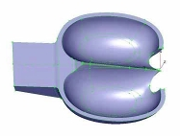
Dans une turbine Pelton, l'eau sous pression est amenée à des injecteurs créant ainsi des jets qui viennent heurter des augets en forme de demi-coquilles.
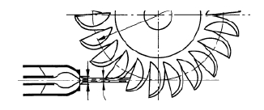

Le nombre d'injecteurs est variable. Ils peuvent être commandés en tout ou rien, ou posséder une aiguille de réglage de débit.

Adaptation de la turbine à la hauteur de chute

Régler le débit du ruisseau à 18 L/s et l’altitude du déversoir (comptée par rapport à la turbine) à 45 m. Ouvrir les 6 injecteurs. Choisir le mode de production isolé.

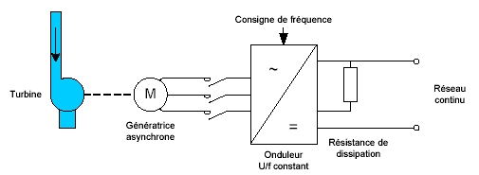

  - Pour une fréquence de l'onduleur variant de 25 à 50 Hz, relever en production :
- La puissance hydraulique fournie à la pompe ;
- la puissance électrique active qui transite dans l'onduleur ;
- la fréquence de rotation de la turbine ;
- le débit et la pression à l’entrée de la turbine.
Conseils : Utiliser la touche F9 pour afficher les valeurs. Régler la fréquence de l’onduleur par action sur les touches F3⁻ et F4+. Réaliser les mesurages en régime établi.

  - Expliquer pourquoi cette manipulation doit être obligatoirement réalisée en mode isolé.

  - A l’aide du logiciel EXCEL, tracer dans un même repère la puissance hydraulique et la puissance électrique active en fonction de la fréquence de rotation de la turbine.
Commenter les courbes obtenues.

  - Pour quelle fréquence de rotation obtient-on un optimum de puissance électrique ? En déduire la vitesse correspondante v_{a} des augets sachant que la roue a un diamètre moyen de 12 cm.

  - La vitesse du jet en sortie d'injecteur est donnée par la relation de Torricelli :
v_{j} =
Par une analyse énergétique (conservation de l’énergie mécanique), démontrer la relation de Torricelli.
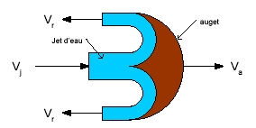En supposant le mouvement rectiligne et uniformément accéléré, démontrer la relation de Torricelli.
v_{a}
v_{ra}
v_{ra}
v_{j}
Auget
Jet d’eau
Calculer v_{j} avec g = 9,81 m.s⁻² et h = 45 m. Comparer v_{j} avec 2.v_{a}.

Principe de la transformation énergétique

La vitesse du jet d'eau v_{j} est supposée constante. Afin d'expliquer la transformation d'énergie, 5 cas vont être étudiés :
- Cas n°1 : l'auget est à l'arrêt.
- Cas n°2 : l'auget se déplace à une vitesse v_{a} égale au quart de la vitesse du jet.
- Cas n°3 : l'auget se déplace à une vitesse v_{a} égale à la moitié de la vitesse du jet.
- Cas n°4 : l'auget se déplace à une vitesse v_{a} égale au Trois quart de la vitesse du jet.
- Cas n°5 : l'auget se déplace à une vitesse v_{a} égale à la vitesse du jet.

  - En se plaçant dans le repère lié à l'auget déterminer les expressions :
- de la vitesse d'impact v_{imp} du jet en fonction de v_{j} et v_{a} ;
- de la vitesse v_{ra} de l’eau renvoyée sachant que l’on néglige les frottements sur l’auget, ce qui suppose que les modules des vecteurs et sont égaux.
N.B. : Les vitesses sont des grandeurs algébriques.

  - En se plaçant sur le bâti de la turbine (référentiel fixe), déterminer les expressions :
- de la vitesse v_{rb} de l'eau renvoyée en fonction de v_{imp} et v_{a} ;
- de l'énergie cinétique We du jet entrant en fonction de la masse m de l'eau et de v_{j} ;
- de l'énergie cinétique Wr du jet renvoyé en fonction de m et de v_{rb} ;
- de l'énergie Wa transmise à l'auget en fonction de m, de v_{j}, et de v_{rb} ;
- de la puissance Pa transmise à l'auget en fonction du débit massique q_{m}, de v_{j}, et de v_{rb} ;

  - Compléter le tableau suivant en étudiant les 3 cas.

 | Relations | Cas n°1  v_{a} = 0 | Cas n°2  v_{a} = v_{j}/4 | Cas n°3  v_{a} = v_{j}/2 | Cas n°4  v_{a} = 3v_{j}/4 | Cas n°5  v_{a} = v_{j}
Vitesse d’impact v_{imp}
Vitesse de renvoi v_{ra}
par rapport à l’auget
Vitesse de renvoi v_{rb}
par rapport au bati
Energie Wa transmise à l’auget

  - Expliquer pourquoi le cas n°3 représente un fonctionnement optimal.
Conclure sur le réglage de la turbine.

